上海大学自学考试“网上缴费平台”操作指南
一、缴费项目包括：
1、自考学士学位申请及缴费

二、缴费途径及缴费操作说明：
（一）支付宝登录方式：手机进支付宝APP—搜索 “上海大学”，进入上海大学生活号--进入缴费大厅--点击校内收费进入“登录/注册界面”
1. 手机登录支付宝找到“生活号”
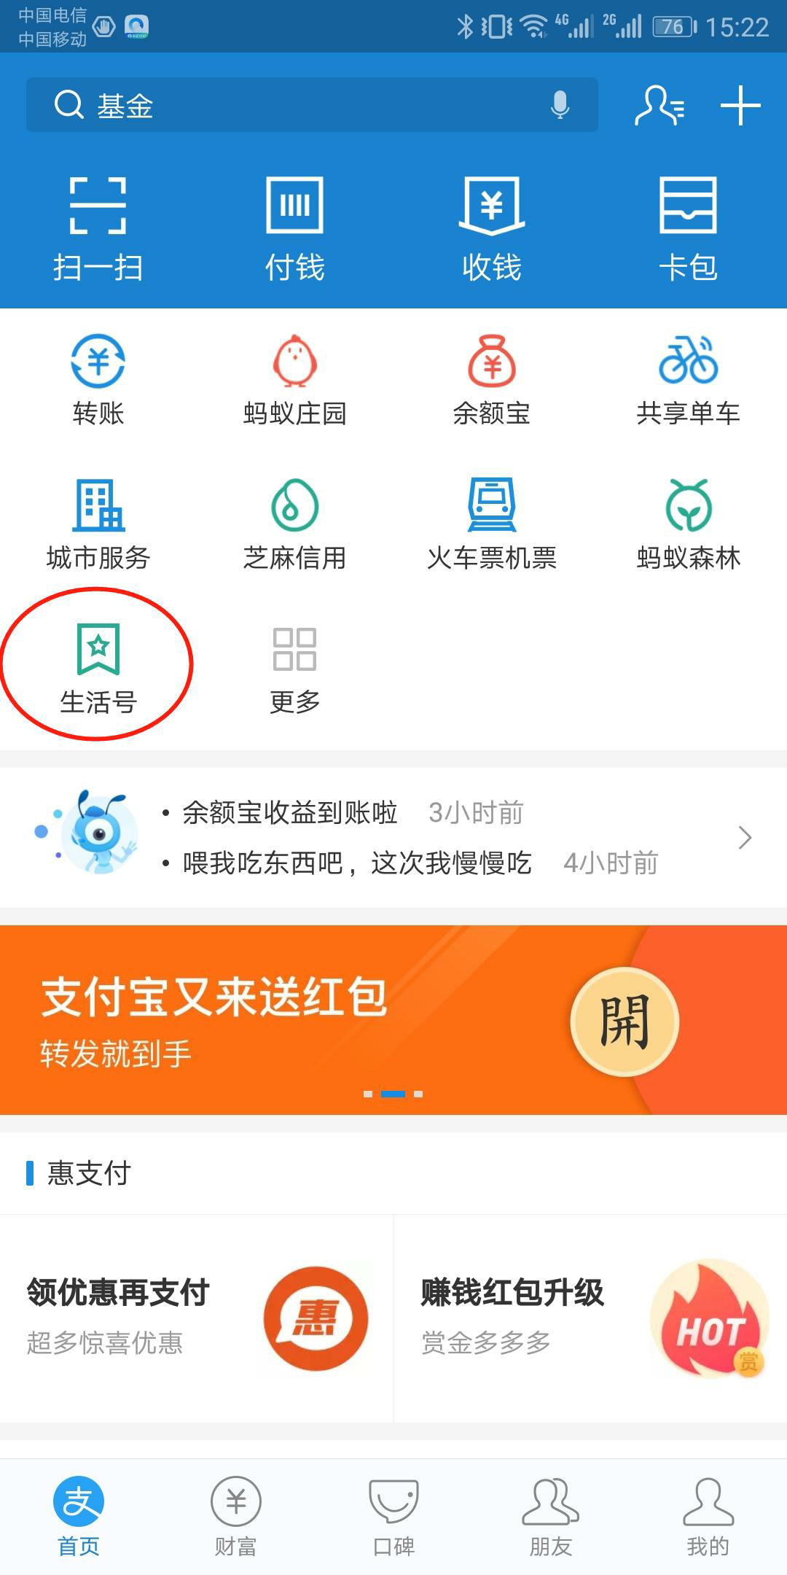
2、搜索“上海大学”
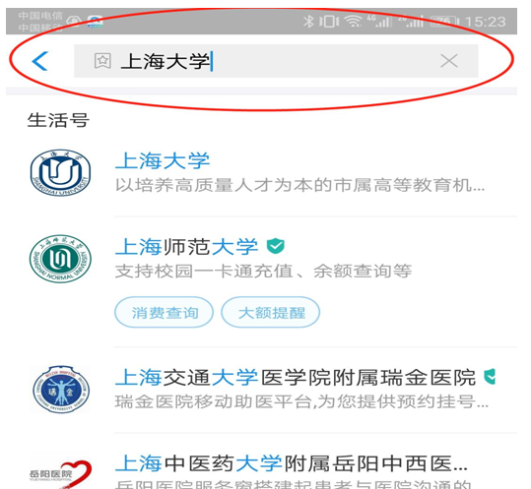
3、进入上海大学生活号，点击最下方的“缴费大厅”
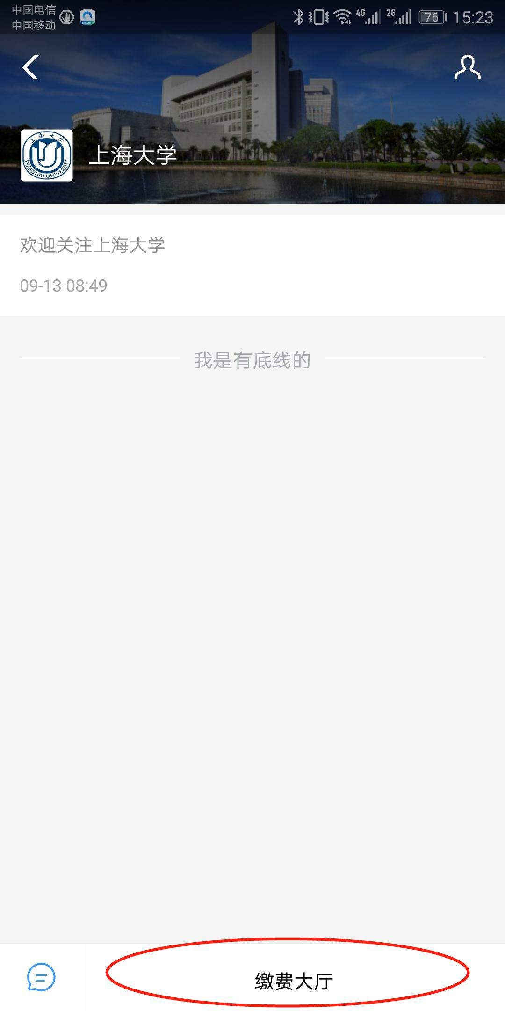
4、点击“校内收费”进入“登录/注册页面”
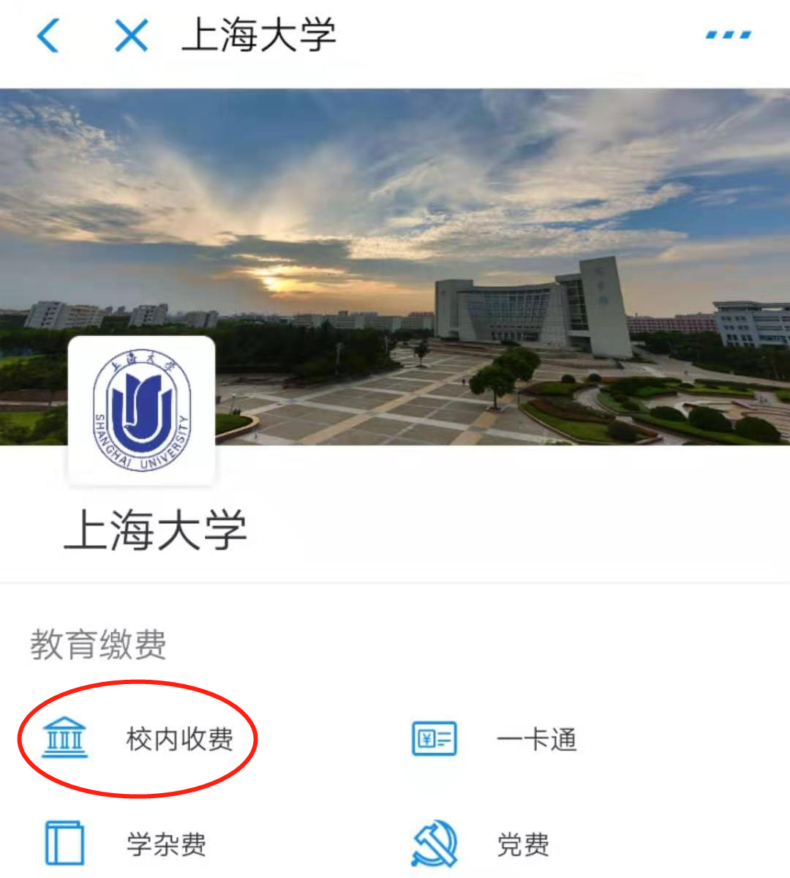
（二）网页登录方式：（注意：必须是火狐或者谷歌浏览器）
登录上海大学财务处网站：http://www.cwc.shu.edu.cn/ ——进入网上缴费平台——进入登录/注册界面

1. 登录上海大学财务处网站：http://www.cwc.shu.edu.cn/
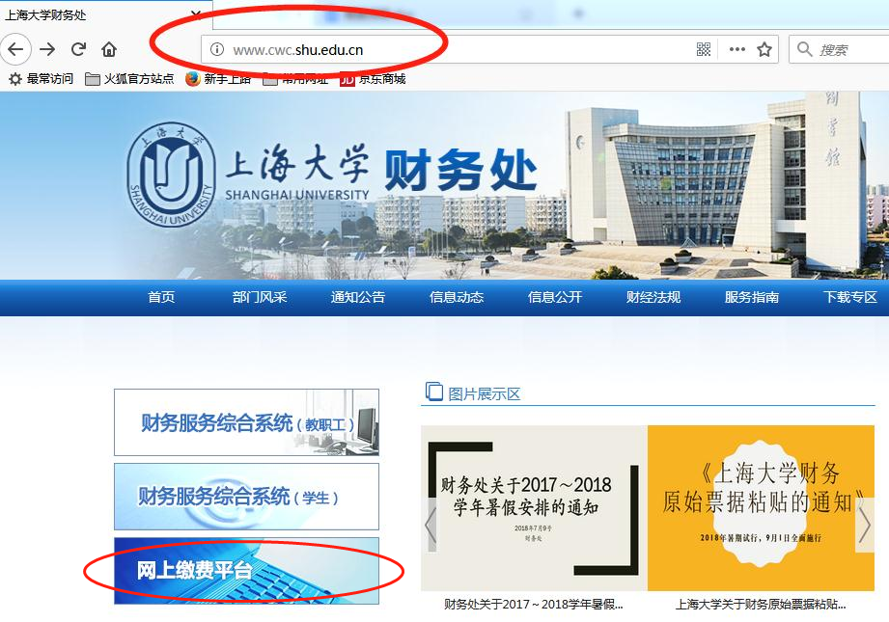
2、点击“网上缴费平台”后进入“登录/注册页面”

- 登录/注册页面后操作要求（支付宝或财务处网页登陆后的注册要求一致）

用本人姓名和身份证后六位登录即可完成付费
